附件2：
【课程安排】
人力资源管理与激励培训班课表
时 间 |  |  | 讲师 | 课程设置 | 备注
7月25日 | 上午 | 08:30-09:00 | 学员签到及领导开班动员
 |  | 09:00-11:30 | 钟虹添 | 聚焦战略性关键人才 | 课间有休息
 | 中午 | 11:40-13:00 | 午餐及休息
 | 下午 | 13：00-16：30 | 钟虹添 | 人力资源管理基础——六大模块 | 课间有休息
7月26日 | 上午 | 08:30-09:00 | 学员签到
 |  | 09:00-11:40 | 钟虹添 | 人才梯队建设 | 课间有休息
 | 中午 | 11:40-13:00 | 午餐及午休
 | 下午 | 13：00-16：30 | 钟虹添 | 人力资源激励新玩法 | 课间有休息

【课程大纲】
第一部分：聚焦战略性关键人才
——中小企业资源与精力有限，应该把有限的资源重点投资在关键人才身上！
一、企业使命与愿景决定企业战略定位
二、企业战略定位决定核心竞争力
三、企业核心竞争力决定人才的重要程度与作用
四、大变局对企业盈利模式和经营模式的影响
五、企业可持续发展与人才战略
六、企业核心竞争力与人才队伍
案例赏析：小时候的华为与阿里的人才战略定位

第二部分：人力资源管理基础——六大模块

——企业高管不需要完全掌握人力资源技术，以下人力资源管理六大模块主要讲清楚：1.各模块的目的是什么？2.解决企业什么问题？3.大致的方法和怎么操作。并且以案例的方式进行讲解。
第一章：人力资源规划
第二章：招聘与配置
第三章：培训和开发
第四章：绩效管理
第五章：薪资福利管理
第六章：员工关系

第三部分：人才梯队建设
——中小企业最容易被“人才”控制或要挟，为什么？因为缺乏储备继任人才！
第一章：管理岗位人才梯队建设（基于岗位）
第二章：专业/技能类人才梯队建设（基于专业）
案例：东莞某中型制造类企业人才梯队建设案例解析

第四部分：人力资源激励新玩法
——中小企业无法像大企业那样大把撒钱（高工资），而应该“感情”与“物资”同时进行，又以感情激励更为关键。
第一章：关键人才激励新玩法
案例赏析：国内多家著名企业的人才激励方法
第二章：合伙人制激励
案例：国内企业的案例解析
第三章：领导力激励人才
案例赏析：钟博士在跨国集团的人才激励经验

【授课老师简介】
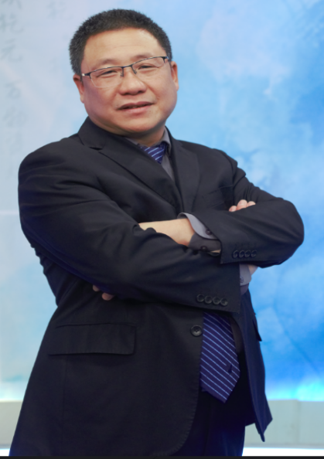
世界级领导力培养专家
中国人才梯队建设第一人
美国哈佛大学中国人才战略课题组组长
香港科技大学特聘教授/博士生导师
清华大学特聘教授/博士生导师，
德国西门子全球人力资源中心高级总经理
2018-2019年度“中国首席培训师”
澳洲新南威尔士大学工商管理博士DBA
中国HR三支柱首席培训师

■ 主要经历：
钟虹添老师，建设银行总行前行长张建国、中国移动集团前董事长奚国华最推崇的著名企业管理导师。拥有二十八年工作经验，世界500强工作经历。曾任西门子、亚马逊、恒信集团等著名企业的高级管理务。钟老师作为著名企业管理咨询师，为众多企业提供了战略规划、企业文化建设、人力资源管理、三支柱运营模式、人才梯队建设、领导力培养等咨询项目服务。
核心专长： HR三支柱运营模式、人才梯队建设、人力资源管理体系建设、关键人才培养、领导力培养、企业战略管理。

■ 研究成果：
1、著作《人才梯队建设和思八步法》厦门大学出版社，2011年；
2、著作《对话世界500强CHO》中国铁道出版社，2015年；
3、课题《厦门市民营经济发展战略》厦门市政府课题，2007年；
4、课题《云南省烟草专卖局/公司发展战略规划》，云南省烟草专卖局课题，2009年；
5、课题《云南省烟叶复烤集团发展战略规划》云南省烟叶复烤公司课题，2010年；
6、作序：为华为畅销书亲自作序《华为你学不会》、《华为人力资源管理方法论》、《华为组织运营方法论》。
■ 管理咨询领域
三支柱/HRBP体系建设、人才管理/人才梯队建设、企业发展战略规划、企业管理诊断、企业文化建设、集团管控模式设计、组织设计与管理、人力资源管理体系建设、领导力/胜任力模型建设与应用、股权期权激励体系设计、企业流程梳理与优化、管理干部能力素质提升辅导、连锁经营管理体系设计、常年企业管理顾问、总裁顾问。
■经典课程：
◆国家知识版权课程《向世界500强学HR三支柱》（包括<HRBP如何助力业务部门业绩暴涨>、<HRCOE关键方法与IBM最佳实践>、<HRSSC让企业效率倍增><直线经理的HR三支柱运营技能>）
◆ 国家知识版权课程《5P关键人才梯队建设》、《银行5P关键人才梯队建设》
◆ 国家知识版权课程《卓越领导力培养》、《银行行长卓越领导力培养》
◆国家知识版权课程《OKR关键方法与最佳实践》
◆国家知识版权课程《绩效管理再落地——绩效改进与提升》
◆国家知识版权课程《人才培养实战技能》
◆国家知识版权课程——《为师之道——银行内部讲师培养》
◆国家知识版权课程——《为师之道——电力企业内部讲师培养》

其它系列课程：
《任职资格体系建设》
《薪酬管理体系建设》
《OD组织发展与创新》
《人力资源战略规划技能》
《行动学习——复盘工作坊》
《六步搞定平衡积分卡》
《高绩效团队建设》
《银行高绩效团队建设》
《管理者高效沟通技能》
《银行管理者高效沟通技能》
《战略管理与核心竞争力锻造》

■ 客户见证：
政府/院校：清华大学、北京大学、复旦大学、中国人民大学、厦门大学、中山大学、浙江大学、南京大学、武汉大学、北京理工大学、天津财经大学、中国海洋大学、福建省属高校、厦门市政府、江西省经信委等
烟草行业：云南烟草公司、云南烟叶复烤公司、福建烟草公司、云南中烟、福建中烟、湖北中烟、湖南中烟等
通信行业：北京移动公司、湖北移动公司、四川移动公司、山东移动公司、湖南移动公司、贵州移动公司、山西移动公司、河北移动公司、云南移动公司、中国铁塔各地公司、中国电信集团、中国联通各地公司等
金融行业：中国建设银行总行及各地分行、工商银行总行及各地分行、中国银行、中国农业银行及各地分行、中国邮政储蓄银行及各地分行、全国各地农商行、北京银行、中国人民保险公司、中国人寿保险公司、平安保险公司等
综合/高技术行业：国家电网/南方电网总部及各地下属电力公司、西门子、中国航空工业集团、华润集团、深圳燃气、戴尔、华为、海尔、中兴通讯、联想、南方航空、厦门航空、东方航空、山东航空、阿里巴巴、小米、山东富海集团、雨果网、深圳创维集团、酷派手机、恒信科技、宏泰集团、三安光电集团等
房地产行业：万达集团、深圳万科等中国大型房地产集团、上海宝龙集团、香港九龙仓集团、福建海晟房地产、厦门市土地开发总公司、福建泰禾集团、厦门住房置业担保有限公司等
医药行业：华润医药、养生堂集团、江西济民可信集团、香港金日集团、汇仁药业集团、香港奥元医院投资集团等
运输/物流行业：美国马士基、上海港务物流集团、南方航空、厦门航空、东方航空、山东航空、厦门港务集团、佐川急便等
生产行业：沈阳飞机制造集团、上海大众汽车、东风汽车集团、福建三钢集团、三星重工、华能集团、大唐华银、中国电力国际公司、中国重汽集团、瑞典多美达集团、东南汽车、金龙汽车、厦门船舶重工、福建船舶重工集团、海源机械集团、元谷绿色科技、一帆重工等
服饰行业：深圳富安娜、红豆集团、七匹狼、雅戈尔等

【三支柱/HRBP部分客户】
HR三支柱中国首席培训师，为2000多家企业提供三支柱/HRBP课程培训，学员超过200000人。如：
- 央企：中国工商银行、中国建设银行、中国银行、中国移动、中国电信、中国联通、华润集团、国家电网等。
- 全国各房地产集团：万达、万科、上海中粮、中金地产、碧桂园、恒大集团、中粮集团、龙湖等。
- 综合性集团：宝武钢铁集团、腾讯、中兴、富海集团、顺丰集团、京东、全国各地农商行、中国重汽等。
- 制药集团：汇仁药业、济民可信集团、仁和药业、康缘药业、同仁堂、哈药集团、修正药业等。

■ 培训现场：
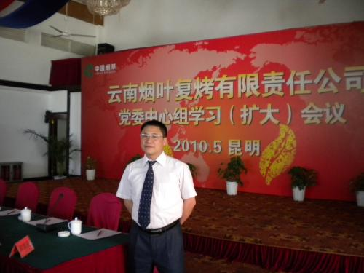 | 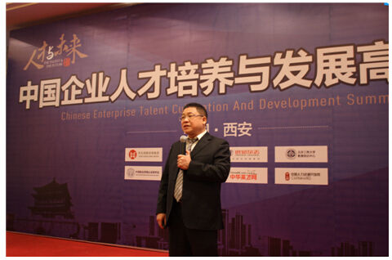
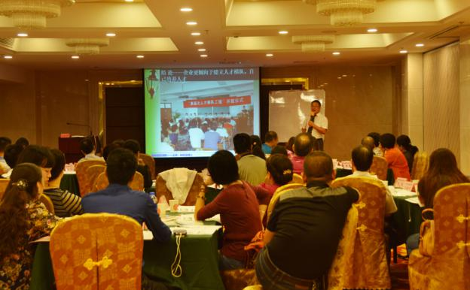 | 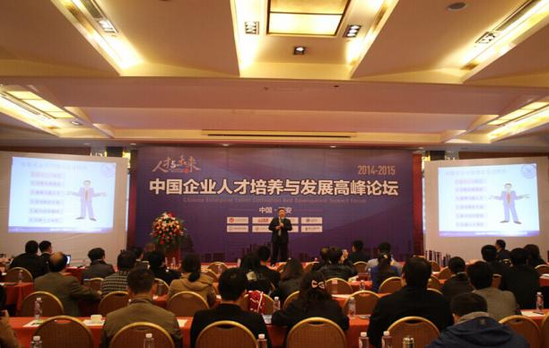
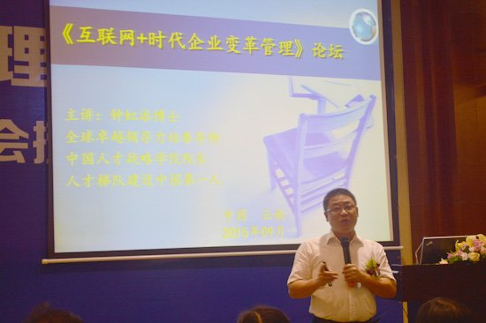 | 